Математическое моделирование
  - Лабораторная работа № 6
Авдадаев Джамал
Содержание
1. Цель работы 1
2. Задание 1
3. Выполнение лабораторной работы 1
3.1 Теоретические сведения 1
4. Эпидемиологическая модель SIR: численное решение и визуализация 1
4.1 Инициализация проекта и загрузка пакетов 1
4.2 Начальные условия и временной интервал 1
4.3 Параметры модели 1
4.4 Первая модель 1
4.5 Вторая модель 1
4.6 Утилита: один прогон модели 1
4.7 Запуск первой модели 1
4.8 Запуск второй модели 1
4.9 Вывод первых строк таблиц 1
4.10 Показать график в интерактивной среде 1
5. Параметрическое исследование эпидемиологической модели SIR 1
5.1 Активация проекта и загрузка пакетов 1
5.2 Установка каталогов 1
5.3 Определение моделей 1
5.4 Базовые параметры 1
5.5 Функция для запуска одного эксперимента 1
5.6 Запуск базового эксперимента: первая система 1
5.7 Визуализация базового эксперимента 1
5.8 Фазовый портрет I(S) 1
5.9 Второй базовый эксперимент 1
5.10 Параметрическое сканирование 1
5.11 Запуск всех экспериментов 1
5.12 Анализ результатов сканирования 1
5.13 Сравнительный график S(t) 1
5.14 Сравнительный график I(t) 1
5.15 Сравнительный график R(t) 1
5.16 Сравнительный фазовый портрет S-I 1
5.17 График зависимости I_max от параметров 1
5.18 График зависимости norm_final от параметров 1
5.19 Бенчмаркинг 1
5.20 График времени вычисления 1
5.21 Сохранение всех результатов 1
5.22 Базовые эксперименты 1
5.23 Параметрическое сканирование 1
5.24 Выводы 1
Список литературы 1

1. Цель работы
Исследовать эпидемиологическую модель $SIR$ и проанализировать особенности её динамики.

2. Задание
- Изучить математическую модель распространения эпидемии.
- Построить графики изменения количества особей в трёх группах. Проанализировать течение эпидемии для двух случаев: $I\left(0\right)≤I^{*}$ и $I\left(0\right)>I^{*}$.

3. Выполнение лабораторной работы

3.1 Теоретические сведения
Рассмотрим простейшую модель эпидемического процесса. Пусть имеется изолированная популяция численностью $N$. В рамках модели всё население делится на три группы.
Первая группа включает восприимчивых к заболеванию, но ещё не инфицированных особей. Их количество обозначается через $S\left(t\right)$. Вторая группа состоит из инфицированных особей, которые являются носителями и распространителями инфекции. Их число обозначается через $I\left(t\right)$. Третья группа описывает особей, которые уже выздоровели и приобрели иммунитет к заболеванию. Эта величина обозначается через $R\left(t\right)$.
До тех пор пока число инфицированных не превышает критический уровень $I^{*}$, будем считать, что больные изолированы и не заражают восприимчивых особей. Если же выполняется условие $I\left(t\right)>I^{*}$, то инфицированные начинают распространять заболевание среди здоровых восприимчивых особей.
Следовательно, изменение числа восприимчивых описывается системой:
$$\frac{dS}{dt}=\left\{\begin{matrix}-αS, & \text{если }I\left(t\right)>I^{*}, \\ 0, & \text{если }I\left(t\right)≤I^{*}.\end{matrix}\right.$$
Поскольку каждая восприимчивая особь после заражения переходит в группу инфицированных, скорость изменения $I\left(t\right)$ определяется разностью между числом новых заражённых и числом инфицированных, которые выздоравливают:
$$\frac{dI}{dt}=\left\{\begin{matrix}αS-βI, & \text{если }I\left(t\right)>I^{*}, \\ -βI, & \text{если }I\left(t\right)≤I^{*}.\end{matrix}\right.$$
Количество выздоровевших особей изменяется по закону:
$$\frac{dR}{dt}=βI.$$
Здесь $α$ — коэффициент заражения, а $β$ — коэффициент выздоровления. Для однозначного определения решения необходимо задать начальные условия. В начальный момент времени $t=0$ задаются значения $S\left(0\right)$, $I\left(0\right)$ и $R\left(0\right)$. Для исследования поведения модели требуется рассмотреть два режима: $I\left(0\right)≤I^{*}$ и $I\left(0\right)>I^{*}$.

3.1.1 Задача
На острове началась эпидемия. Известно, что общая численность населения составляет $N=11400$. В момент начала наблюдения, то есть при $t=0$, число заболевших и распространяющих инфекцию людей равно $I\left(0\right)=250$. Количество людей, уже имеющих иммунитет к заболеванию, равно $R\left(0\right)=47$.
Тогда начальное число восприимчивых к болезни, но пока здоровых людей определяется выражением:
$$S\left(0\right)=N-I\left(0\right)-R\left(0\right).$$
Необходимо построить графики изменения численности групп $S\left(t\right)$, $I\left(t\right)$ и $R\left(t\right)$, а также рассмотреть два варианта развития эпидемии:
- $I\left(0\right)≤I^{*}$;
- $I\left(0\right)>I^{*}$.
Для численного моделирования и построения графиков использовались внешние файлы с программным кодом:

4. Эпидемиологическая модель SIR: численное решение и визуализация
Цель: решить две системы ОДУ для модели распространения заболевания, построить графики S(t), I(t), R(t), сохранить изображения и таблицы с результатами.

4.1 Инициализация проекта и загрузка пакетов
using DrWatson
@quickactivate "project"
using DifferentialEquations
using Plots
using DataFrames
using CSV
using JLD2
script_name = isempty(PROGRAM_FILE) ? "interactive" : splitext(basename(PROGRAM_FILE))[1]
mkpath(plotsdir(script_name))
mkpath(datadir(script_name))

4.2 Начальные условия и временной интервал
N = 11400.0
I0 = 250.0
R0 = 47.0
S0 = N - I0 - R0
u0 = [S0, I0, R0]
t0 = 0.0
tmax = 200.0
tspan = (t0, tmax)

4.3 Параметры модели
a = 0.11
b = 0.02
p = (a = a, b = b)

4.4 Первая модель
S(t) — число восприимчивых I(t) — число инфицированных R(t) — число выбывших / выздоровевших
dS/dt = 0 dI/dt = bI dR/dt = -bI
function sir_case_1!(dy, y, p, t)
dy[1] = 0.0
dy[2] = p.b * y[2]
dy[3] = -p.b * y[2]
end

4.5 Вторая модель
dS/dt = -aS dI/dt = aS - bI dR/dt = bI
function sir_case_2!(dy, y, p, t)
dy[1] = -p.a * y[1]
dy[2] = p.a * y[1] - p.b * y[2]
dy[3] = p.b * y[2]
end

4.6 Утилита: один прогон модели
function run_case(case_name; model!, u0, tspan, p, nt = 1000)
— Сетка по времени —
tgrid = collect(LinRange(tspan[1], tspan[2], nt))
— Решение ОДУ —
prob = ODEProblem(model!, u0, tspan, p)
sol = solve(prob, Tsit5(), saveat = tgrid)
— Таблица с результатами —
df = DataFrame(
t = sol.t,
S = [u[1] for u in sol.u],
I = [u[2] for u in sol.u],
R = [u[3] for u in sol.u]
)
— График S(t), I(t), R(t) —
plt_time = plot(
sol,
xlabel = "t",
ylabel = "Численность",
label = ["S(t) — восприимчивые" "I(t) — инфицированные" "R(t) — выбывшие"],
lw = 2,
title = "Динамика SIR — $case_name",
legend = :topright
)
— Фазовый портрет I(S) —
plt_phase_si = plot(
sol,
idxs = (1, 2),
xlabel = "S",
ylabel = "I",
lw = 2,
label = "Фазовая траектория I(S)",
title = "Фазовый портрет S-I — $case_name",
legend = :topright
)
— Фазовый портрет R(I) —
plt_phase_ir = plot(
sol,
idxs = (2, 3),
xlabel = "I",
ylabel = "R",
lw = 2,
label = "Фазовая траектория R(I)",
title = "Фазовый портрет I-R — $case_name",
legend = :topright
)
— Сохранение графиков —
savefig(plt_time, plotsdir(script_name, "$(case_name)_time.png"))
savefig(plt_phase_si, plotsdir(script_name, "$(case_name)_phase_SI.png"))
savefig(plt_phase_ir, plotsdir(script_name, "$(case_name)_phase_IR.png"))
— Сохранение таблицы —
CSV.write(datadir(script_name, "table_$(case_name).csv"), df)
— Сохранение данных в JLD2 —
@save datadir(script_name, "data_$(case_name).jld2") df p u0 tspan nt
return (
sol = sol,
df = df,
plt_time = plt_time,
plt_phase_si = plt_phase_si,
plt_phase_ir = plt_phase_ir
)
end

4.7 Запуск первой модели
res_1 = run_case(
"sir_case_1";
model! = sir_case_1!,
u0 = u0,
tspan = tspan,
p = p,
nt = 1000
)

4.8 Запуск второй модели
res_2 = run_case(
"sir_case_2";
model! = sir_case_2!,
u0 = u0,
tspan = tspan,
p = p,
nt = 1000
)

4.9 Вывод первых строк таблиц
println("Первые 5 строк таблицы результатов для первой модели:")
println(first(res_1.df, 5))
println()
println("Первые 5 строк таблицы результатов для второй модели:")
println(first(res_2.df, 5))

4.10 Показать график в интерактивной среде
res_1.plt_time

5. Параметрическое исследование эпидемиологической модели SIR

5.1 Активация проекта и загрузка пакетов
using DrWatson
@quickactivate "project"
using DifferentialEquations
using DataFrames
using Plots
using JLD2
using BenchmarkTools
using CSV
using Statistics

5.2 Установка каталогов
script_name = isempty(PROGRAM_FILE) ? "interactive" : splitext(basename(PROGRAM_FILE))[1]
mkpath(plotsdir(script_name))
mkpath(datadir(script_name))

5.3 Определение моделей
Первая система: dS/dt = 0 dI/dt = bI dR/dt = -bI
function sir_case_1!(dy, y, p, t)
dy[1] = 0.0
dy[2] = p.b * y[2]
dy[3] = -p.b * y[2]
end
Вторая система: dS/dt = -aS dI/dt = aS - bI dR/dt = bI
function sir_case_2!(dy, y, p, t)
dy[1] = -p.a * y[1]
dy[2] = p.a * y[1] - p.b * y[2]
dy[3] = p.b * y[2]
end

5.4 Базовые параметры
base_params = Dict(
:N => 11400.0,
:I0 => 250.0,
:R0 => 47.0,
:tspan => (0.0, 200.0),
:nt => 1000,
:model_type => :case1, # :case1 или :case2
:a => 0.11,
:b => 0.02,
:solver => Tsit5(),
:experiment_name => "sir_base_experiment"
)
println("Базовые параметры эксперимента:")
for (key, value) in base_params
println(" $key = $value")
end

5.5 Функция для запуска одного эксперимента
function run_single_experiment(params::Dict)
N = params[:N]
I0 = params[:I0]
R0 = params[:R0]
S0 = N - I0 - R0
tspan = params[:tspan]
nt = params[:nt]
model_type = params[:model_type]
a = params[:a]
b = params[:b]
solver = params[:solver]
u0 = [S0, I0, R0]
tgrid = collect(LinRange(tspan[1], tspan[2], nt))
p = (a = a, b = b)
if model_type == :case1
prob = ODEProblem(sir_case_1!, u0, tspan, p)
else
prob = ODEProblem(sir_case_2!, u0, tspan, p)
end
sol = solve(prob, solver; saveat = tgrid)
S_vals = [u[1] for u in sol.u]
I_vals = [u[2] for u in sol.u]
R_vals = [u[3] for u in sol.u]
— Мини-анализ —
S_final = S_vals[end]
I_final = I_vals[end]
R_final = R_vals[end]
S_max = maximum(S_vals)
I_max = maximum(I_vals)
R_max = maximum(R_vals)
S_min = minimum(S_vals)
I_min = minimum(I_vals)
R_min = minimum(R_vals)
S_mean = mean(S_vals)
I_mean = mean(I_vals)
R_mean = mean(R_vals)
total_final = S_final + I_final + R_final
norm_final = sqrt(S_final^2 + I_final^2 + R_final^2)
return Dict(
"solution" => sol,
"t_points" => sol.t,
"S_values" => S_vals,
"I_values" => I_vals,
"R_values" => R_vals,
"S_final" => S_final,
"I_final" => I_final,
"R_final" => R_final,
"S_max" => S_max,
"I_max" => I_max,
"R_max" => R_max,
"S_min" => S_min,
"I_min" => I_min,
"R_min" => R_min,
"S_mean" => S_mean,
"I_mean" => I_mean,
"R_mean" => R_mean,
"total_final" => total_final,
"norm_final" => norm_final,
"parameters" => params
)
end

5.6 Запуск базового эксперимента: первая система
data_base, path_base = produce_or_load(
datadir(script_name, "single"),
base_params,
run_single_experiment;
prefix = "sir",
tag = false,
verbose = true
)
println("\nРезультаты базового эксперимента:")
println(" S_final: ", data_base["S_final"])
println(" I_final: ", data_base["I_final"])
println(" R_final: ", data_base["R_final"])
println(" I_max: ", data_base["I_max"])
println(" total_final: ", data_base["total_final"])
println(" norm_final: ", round(data_base["norm_final"]; digits = 4))
println(" Файл результатов: ", path_base)

5.7 Визуализация базового эксперимента
p1 = plot(
data_base["t_points"], data_base["S_values"],
label = "S(t) — восприимчивые",
xlabel = "t",
ylabel = "Численность",
title = "Базовый эксперимент: model_type=$(base_params[:model_type])",
lw = 2,
legend = :topright,
grid = true
)
plot!(
p1,
data_base["t_points"], data_base["I_values"],
label = "I(t) — инфицированные",
lw = 2
)
plot!(
p1,
data_base["t_points"], data_base["R_values"],
label = "R(t) — выбывшие",
lw = 2
)
savefig(p1, plotsdir(script_name, "single_experiment_case1.png"))

5.8 Фазовый портрет I(S)
p2 = plot(
data_base["S_values"], data_base["I_values"],
xlabel = "S",
ylabel = "I",
label = "Фазовая траектория I(S)",
title = "Фазовый портрет S-I: model_type=$(base_params[:model_type])",
lw = 2,
legend = :topright,
grid = true
)
savefig(p2, plotsdir(script_name, "single_experiment_case1_phase_SI.png"))

5.9 Второй базовый эксперимент
base_params2 = copy(base_params)
base_params2[:model_type] = :case2
base_params2[:experiment_name] = "sir_base_experiment_case2"
data_base2, path_base2 = produce_or_load(
datadir(script_name, "single"),
base_params2,
run_single_experiment;
prefix = "sir",
tag = false,
verbose = true
)
println("\nРезультаты второго базового эксперимента:")
println(" S_final: ", data_base2["S_final"])
println(" I_final: ", data_base2["I_final"])
println(" R_final: ", data_base2["R_final"])
println(" I_max: ", data_base2["I_max"])
println(" total_final: ", data_base2["total_final"])
println(" norm_final: ", round(data_base2["norm_final"]; digits = 4))
println(" Файл результатов: ", path_base2)
p3 = plot(
data_base2["t_points"], data_base2["S_values"],
label = "S(t) — восприимчивые",
xlabel = "t",
ylabel = "Численность",
title = "Базовый эксперимент: model_type=$(base_params2[:model_type])",
lw = 2,
legend = :topright,
grid = true
)
plot!(
p3,
data_base2["t_points"], data_base2["I_values"],
label = "I(t) — инфицированные",
lw = 2
)
plot!(
p3,
data_base2["t_points"], data_base2["R_values"],
label = "R(t) — выбывшие",
lw = 2
)
savefig(p3, plotsdir(script_name, "single_experiment_case2.png"))
p4 = plot(
data_base2["S_values"], data_base2["I_values"],
xlabel = "S",
ylabel = "I",
label = "Фазовая траектория I(S)",
title = "Фазовый портрет S-I: model_type=$(base_params2[:model_type])",
lw = 2,
legend = :topright,
grid = true
)
savefig(p4, plotsdir(script_name, "single_experiment_case2_phase_SI.png"))

5.10 Параметрическое сканирование
param_grid = Dict(
:N => [11400.0],
:I0 => [250.0],
:R0 => [47.0],
:tspan => [(0.0, 200.0)],
:nt => [1000],
:model_type => [:case1, :case2],
:a => [0.05, 0.08, 0.11, 0.15],
:b => [0.01, 0.02, 0.03, 0.05],
:solver => [Tsit5()],
:experiment_name => ["sir_parametric_scan"]
)
all_params = dict_list(param_grid)
println("\n" * "="^60)
println("ПАРАМЕТРИЧЕСКОЕ СКАНИРОВАНИЕ")
println("Всего комбинаций параметров: ", length(all_params))
println("Исследуемые model_type: ", param_grid[:model_type])
println("Исследуемые a: ", param_grid[:a])
println("Исследуемые b: ", param_grid[:b])
println("="^60)

5.11 Запуск всех экспериментов
all_results = []
all_dfs = []
for (i, params) in enumerate(all_params)
println(
"Прогресс: $i/$(length(all_params)) | ",
"model_type=$(params[:model_type]) | ",
"a=$(params[:a]) | b=$(params[:b])"
)
data, path = produce_or_load(
datadir(script_name, "parametric_scan"),
params,
run_single_experiment;
prefix = "scan",
tag = false,
verbose = false
)
result_summary = merge(
params,
Dict(
:S_final => data["S_final"],
:I_final => data["I_final"],
:R_final => data["R_final"],
:S_max => data["S_max"],
:I_max => data["I_max"],
:R_max => data["R_max"],
:S_min => data["S_min"],
:I_min => data["I_min"],
:R_min => data["R_min"],
:S_mean => data["S_mean"],
:I_mean => data["I_mean"],
:R_mean => data["R_mean"],
:total_final => data["total_final"],
:norm_final => data["norm_final"],
:filepath => path
)
)
push!(all_results, result_summary)
df = DataFrame(
t = data["t_points"],
S = data["S_values"],
I = data["I_values"],
R = data["R_values"],
model_type = fill(string(params[:model_type]), length(data["t_points"])),
a = fill(params[:a], length(data["t_points"])),
b = fill(params[:b], length(data["t_points"]))
)
push!(all_dfs, df)
end

5.12 Анализ результатов сканирования
results_df = DataFrame(all_results)
full_timeseries_df = vcat(all_dfs...)
println("\nСводная таблица результатов:")
println(first(results_df, 10))
CSV.write(datadir(script_name, "results_summary.csv"), results_df)
CSV.write(datadir(script_name, "timeseries_full.csv"), full_timeseries_df)

5.13 Сравнительный график S(t)
p5 = plot(size = (950, 520), dpi = 150)
for params in all_params
data, _ = produce_or_load(
datadir(script_name, "parametric_scan"),
params,
run_single_experiment;
prefix = "scan",
tag = false,
verbose = false
)
label_text = "$(params[:model_type]), a=$(params[:a]), b=$(params[:b])"
plot!(
p5,
data["t_points"],
data["S_values"],
label = label_text,
lw = 2,
alpha = 0.8
)
end
plot!(
p5,
xlabel = "t",
ylabel = "S(t)",
title = "Сканирование: траектории S(t)",
legend = :outerright,
grid = true
)
savefig(p5, plotsdir(script_name, "parametric_scan_S_comparison.png"))

5.14 Сравнительный график I(t)
p6 = plot(size = (950, 520), dpi = 150)
for params in all_params
data, _ = produce_or_load(
datadir(script_name, "parametric_scan"),
params,
run_single_experiment;
prefix = "scan",
tag = false,
verbose = false
)
label_text = "$(params[:model_type]), a=$(params[:a]), b=$(params[:b])"
plot!(
p6,
data["t_points"],
data["I_values"],
label = label_text,
lw = 2,
alpha = 0.8
)
end
plot!(
p6,
xlabel = "t",
ylabel = "I(t)",
title = "Сканирование: траектории I(t)",
legend = :outerright,
grid = true
)
savefig(p6, plotsdir(script_name, "parametric_scan_I_comparison.png"))

5.15 Сравнительный график R(t)
p7 = plot(size = (950, 520), dpi = 150)
for params in all_params
data, _ = produce_or_load(
datadir(script_name, "parametric_scan"),
params,
run_single_experiment;
prefix = "scan",
tag = false,
verbose = false
)
label_text = "$(params[:model_type]), a=$(params[:a]), b=$(params[:b])"
plot!(
p7,
data["t_points"],
data["R_values"],
label = label_text,
lw = 2,
alpha = 0.8
)
end
plot!(
p7,
xlabel = "t",
ylabel = "R(t)",
title = "Сканирование: траектории R(t)",
legend = :outerright,
grid = true
)
savefig(p7, plotsdir(script_name, "parametric_scan_R_comparison.png"))

5.16 Сравнительный фазовый портрет S-I
p8 = plot(size = (950, 520), dpi = 150)
for params in all_params
data, _ = produce_or_load(
datadir(script_name, "parametric_scan"),
params,
run_single_experiment;
prefix = "scan",
tag = false,
verbose = false
)
label_text = "$(params[:model_type]), a=$(params[:a]), b=$(params[:b])"
plot!(
p8,
data["S_values"],
data["I_values"],
label = label_text,
lw = 2,
alpha = 0.8
)
end
plot!(
p8,
xlabel = "S",
ylabel = "I",
title = "Сканирование: фазовые траектории S-I",
legend = :outerright,
grid = true
)
savefig(p8, plotsdir(script_name, "parametric_scan_phase_SI_comparison.png"))

5.17 График зависимости I_max от параметров
p9 = plot(size = (900, 520), dpi = 150)
case1_sub = results_df[results_df.model_type .== :case1, :]
case2_sub = results_df[results_df.model_type .== :case2, :]
if nrow(case1_sub) > 0
plot!(
p9,
case1_sub.b,
case1_sub.I_max,
seriestype = :scatter,
label = "case1: I_max от b"
)
end
if nrow(case2_sub) > 0
plot!(
p9,
case2_sub.a,
case2_sub.I_max,
seriestype = :scatter,
label = "case2: I_max от a"
)
end
plot!(
p9,
xlabel = "Параметр модели",
ylabel = "I_max",
title = "Зависимость максимального числа инфицированных от параметров",
legend = :topleft,
grid = true
)
savefig(p9, plotsdir(script_name, "I_max_vs_parameter.png"))

5.18 График зависимости norm_final от параметров
p10 = plot(size = (900, 520), dpi = 150)
if nrow(case1_sub) > 0
plot!(
p10,
case1_sub.b,
case1_sub.norm_final,
seriestype = :scatter,
label = "case1: norm_final от b"
)
end
if nrow(case2_sub) > 0
plot!(
p10,
case2_sub.a,
case2_sub.norm_final,
seriestype = :scatter,
label = "case2: norm_final от a"
)
end
plot!(
p10,
xlabel = "Параметр модели",
ylabel = "norm_final",
title = "Зависимость norm_final от параметров модели",
legend = :topleft,
grid = true
)
savefig(p10, plotsdir(script_name, "norm_final_vs_parameter.png"))

5.19 Бенчмаркинг
println("\n" * "="^60)
println("БЕНЧМАРКИНГ ДЛЯ РАЗНЫХ ПАРАМЕТРОВ")
println("="^60)
benchmark_results = []
for params in all_params
function benchmark_run()
N = params[:N]
I0 = params[:I0]
R0 = params[:R0]
S0 = N - I0 - R0
u0 = [S0, I0, R0]
p = (a = params[:a], b = params[:b])
if params[:model_type] == :case1
prob = ODEProblem(sir_case_1!, u0, params[:tspan], p)
else
prob = ODEProblem(sir_case_2!, u0, params[:tspan], p)
end
return solve(
prob,
params[:solver];
saveat = LinRange(params[:tspan][1], params[:tspan][2], params[:nt])
)
end
println(
"\nБенчмарк для model_type=$(params[:model_type]), ",
"a=$(params[:a]), b=$(params[:b]):"
)
bmark = @benchmark $benchmark_run() samples = 80 evals = 1
tsec = median(bmark).time / 1e9
println(" Медианное время: ", round(tsec; digits = 6), " сек")
push!(
benchmark_results,
(
model_type = string(params[:model_type]),
a = params[:a],
b = params[:b],
time = tsec
)
)
end
bench_df = DataFrame(benchmark_results)
CSV.write(datadir(script_name, "benchmark_results.csv"), bench_df)

5.20 График времени вычисления
p11 = plot(size = (900, 520), dpi = 150)
bench_case1 = bench_df[bench_df.model_type .== "case1", :]
bench_case2 = bench_df[bench_df.model_type .== "case2", :]
if nrow(bench_case1) > 0
plot!(
p11,
bench_case1.b,
bench_case1.time,
seriestype = :scatter,
label = "case1: время от b"
)
end
if nrow(bench_case2) > 0
plot!(
p11,
bench_case2.a,
bench_case2.time,
seriestype = :scatter,
label = "case2: время от a"
)
end
plot!(
p11,
xlabel = "Параметр модели",
ylabel = "Время вычисления, сек",
title = "Зависимость времени решения ODE от параметров",
legend = :topleft,
grid = true
)
savefig(p11, plotsdir(script_name, "computation_time_vs_parameter.png"))

5.21 Сохранение всех результатов
@save datadir(script_name, "all_results.jld2") base_params base_params2 param_grid all_params results_df bench_df full_timeseries_df
@save datadir(script_name, "all_plots.jld2") p1 p2 p3 p4 p5 p6 p7 p8 p9 p10 p11
println("\n" * "="^60)
println("ЛАБОРАТОРНАЯ РАБОТА ЗАВЕРШЕНА")
println("="^60)
println("\nРезультаты сохранены в:")
println(" • data/$(script_name)/single/ - базовые эксперименты")
println(" • data/$(script_name)/parametric_scan/ - параметрическое сканирование")
println(" • data/$(script_name)/results_summary.csv - сводная таблица")
println(" • data/$(script_name)/timeseries_full.csv - полные временные ряды")
println(" • data/$(script_name)/benchmark_results.csv - результаты бенчмаркинга")
println(" • data/$(script_name)/all_results.jld2 - сводные данные")
println(" • plots/$(script_name)/ - все графики")
println(" • data/$(script_name)/all_plots.jld2 - объекты графиков")

5.22 Базовые эксперименты

5.22.1 Первая модель (model_type = case1)
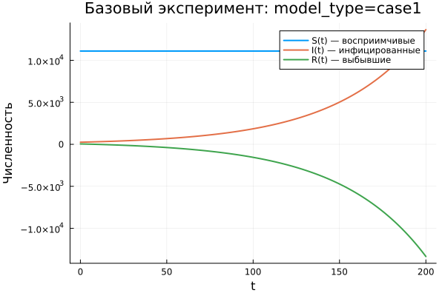
Первая модель: зависимость S(t), I(t), R(t)
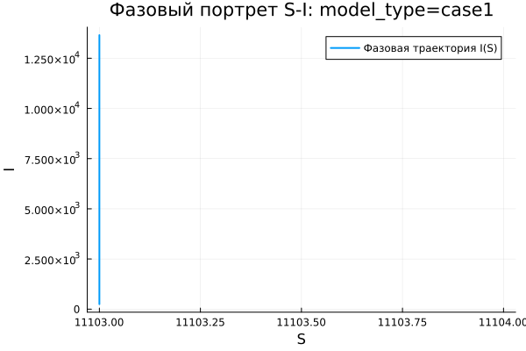
Первая модель: фазовый портрет
В первой модели система демонстрирует нетипичную динамику. Число восприимчивых особей $S\left(t\right)$ не изменяется со временем, что полностью соответствует уравнению $dS/dt=0$. При этом число инфицированных $I\left(t\right)$ быстро возрастает по экспоненциальному закону, а величина $R\left(t\right)$ уменьшается и со временем принимает отрицательные значения.
Такой результат нельзя считать физически корректным для классической эпидемиологической модели. Основная причина состоит в том, что в системе отсутствует механизм, ограничивающий рост числа инфицированных. Кроме того, переменная $R\left(t\right)$ теряет свой эпидемиологический смысл, поскольку число выздоровевших не может быть отрицательным.
Фазовый портрет подтверждает это наблюдение. Поскольку $S\left(t\right)$ остаётся постоянной величиной, траектория практически превращается в вертикальную линию. Фактически изменение происходит только по координате $I$, поэтому двумерная динамика системы вырождается.
Таким образом, первая модель приводит к неограниченному росту числа инфицированных и не описывает реалистичный процесс распространения заболевания.

5.22.2 Вторая модель (model_type = case2)
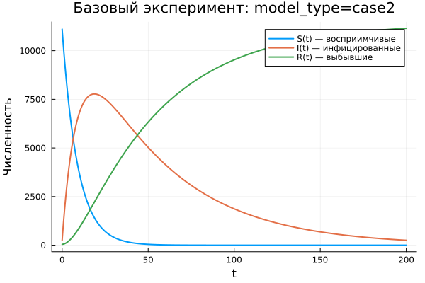
Вторая модель: зависимость S(t), I(t), R(t)
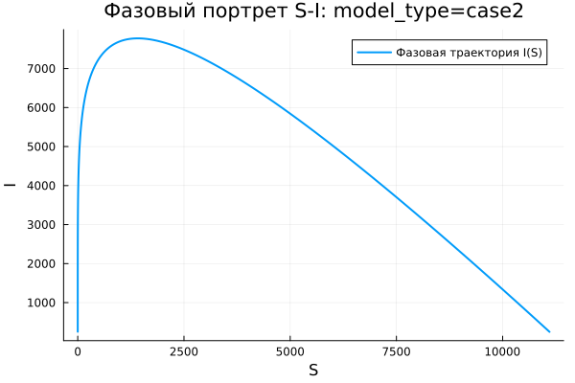
Вторая модель: фазовый портрет
Во второй модели наблюдается поведение, характерное для классической $SIR$-системы. Количество восприимчивых $S\left(t\right)$ постепенно уменьшается, что отражает процесс заражения. Число инфицированных $I\left(t\right)$ сначала возрастает, затем достигает максимального значения, после чего начинает убывать и стремится к нулю. Величина $R\left(t\right)$, наоборот, монотонно увеличивается.
Такое поведение хорошо согласуется с логикой эпидемического процесса в замкнутой популяции. В начале эпидемии инфекция активно распространяется, так как число восприимчивых велико. Затем, по мере уменьшения $S\left(t\right)$, скорость заражения снижается, и эпидемия постепенно затухает.
Фазовая траектория имеет вид незамкнутой кривой. Сначала она поднимается вверх, что соответствует росту $I\left(t\right)$ при уменьшении $S\left(t\right)$. Затем траектория плавно опускается, отражая спад числа инфицированных после прохождения пика.
В отличие от первой модели, здесь система стремится к устойчивому предельному состоянию: $I\left(t\right)→0$, $S\left(t\right)$ выходит на остаточный уровень, а $R\left(t\right)$ достигает конечного значения.

5.23 Параметрическое сканирование

5.23.1 Траектории $S\left(t\right)$ для различных параметров
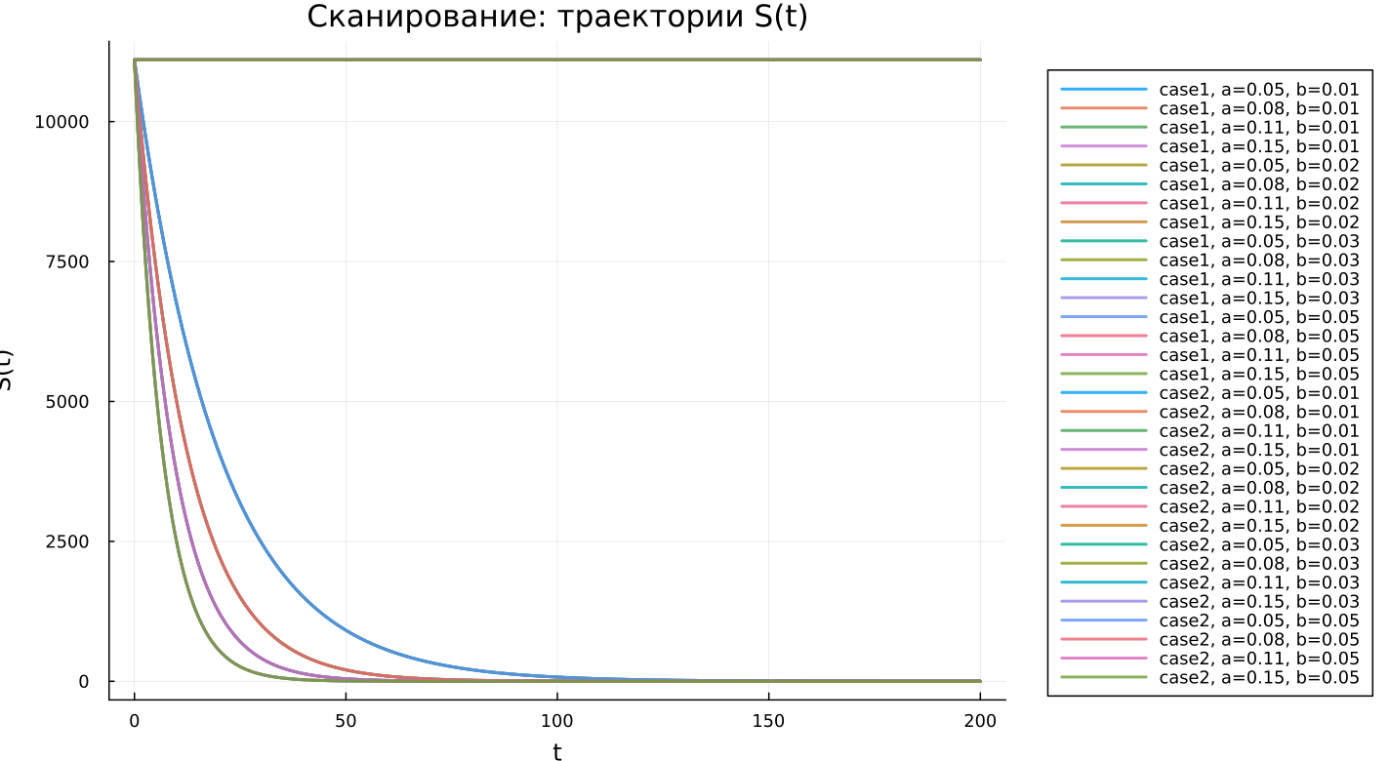
Сканирование траекторий S(t)
Сравнение траекторий $S\left(t\right)$ показывает, что модели по-разному реагируют на изменение параметров. В первой модели (case1) значение $S\left(t\right)$ остаётся неизменным для всех рассмотренных параметров. Это связано с тем, что в данном режиме выполняется уравнение $dS/dt=0$. Следовательно, изменение коэффициентов не оказывает влияния на число восприимчивых особей.
Во второй модели (case2) величина $S\left(t\right)$ убывает. Причём скорость убывания заметно зависит от параметра $a$. При увеличении $a$ восприимчивые особи переходят в другие группы быстрее, что соответствует более интенсивному заражению.
Основные результаты:
- в первой модели значение $S\left(t\right)$ остаётся постоянным;
- во второй модели число восприимчивых монотонно уменьшается;
- параметр $a$ определяет интенсивность уменьшения группы $S$.

5.23.2 Траектории $I\left(t\right)$ для различных параметров
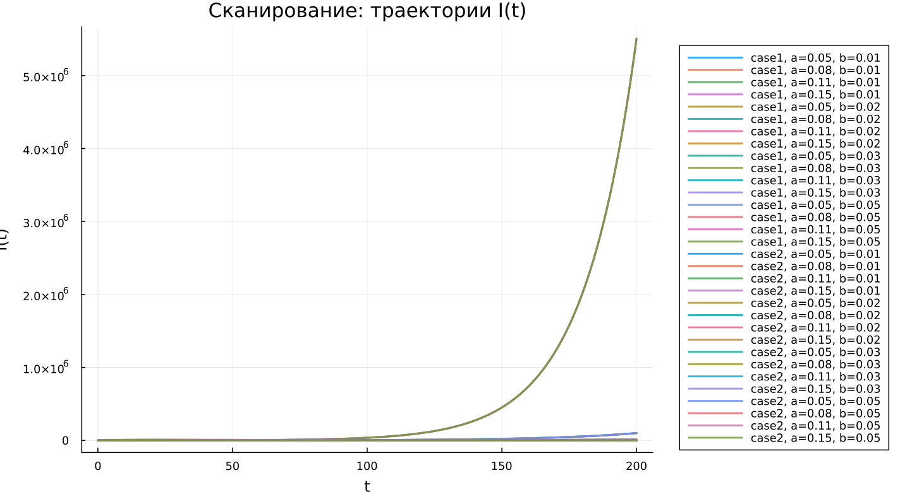
Сканирование траекторий I(t)
Для первой модели во всех экспериментах наблюдается экспоненциальный рост $I\left(t\right)$. При увеличении параметра $b$ скорость роста становится значительно выше, из-за чего число инфицированных достигает крайне больших значений.
Во второй модели динамика имеет иной характер. Сначала количество инфицированных увеличивается, затем достигает максимума, после чего постепенно уменьшается. Параметр $a$ влияет как на высоту пика, так и на момент его достижения. При больших значениях $a$ максимум наступает быстрее, но последующий спад также происходит более интенсивно.
Можно выделить следующие особенности:
- первая модель приводит к неограниченному росту инфицированных;
- вторая модель формирует типичную эпидемическую волну;
- параметры определяют скорость распространения и масштаб эпидемии.

5.23.3 Траектории $R\left(t\right)$ для различных параметров
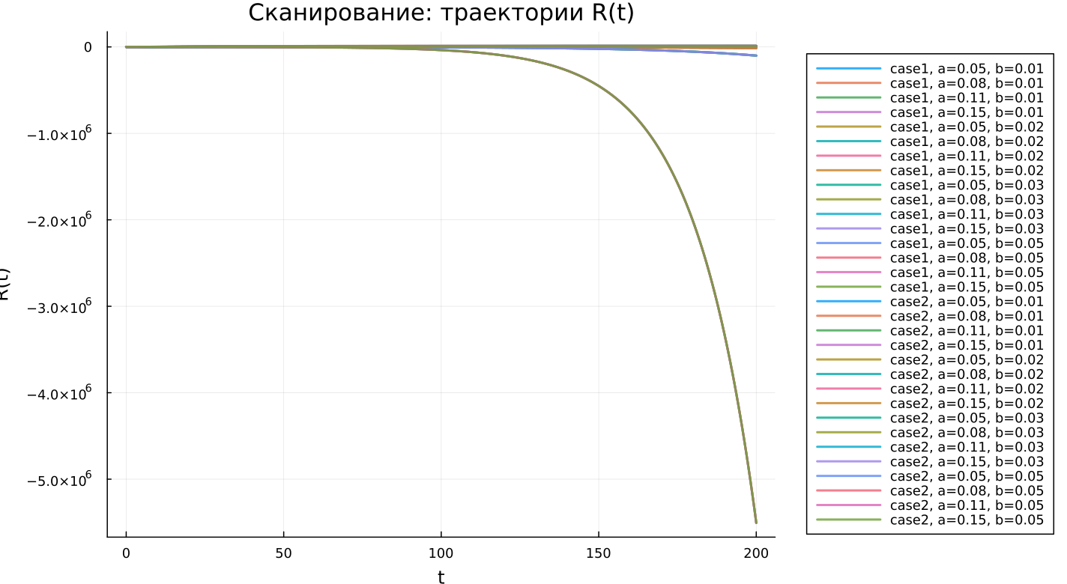
Сканирование траекторий R(t)
В первой модели значение $R\left(t\right)$ уменьшается и со временем становится отрицательным. По модулю эта величина быстро возрастает, что указывает на некорректность данной модели с точки зрения физического смысла переменных.
Во второй модели $R\left(t\right)$, напротив, монотонно возрастает и стремится к некоторому предельному значению. Это соответствует накоплению выздоровевших или выбывших из процесса заражения особей. При более интенсивном заражении рост $R\left(t\right)$ происходит быстрее.
Следовательно:
- первая модель даёт нефизичные значения $R\left(t\right)$;
- во второй модели наблюдается естественное накопление выздоровевших;
- параметры влияют на скорость выхода $R\left(t\right)$ на предельный уровень.

5.23.4 Фазовые траектории для различных параметров
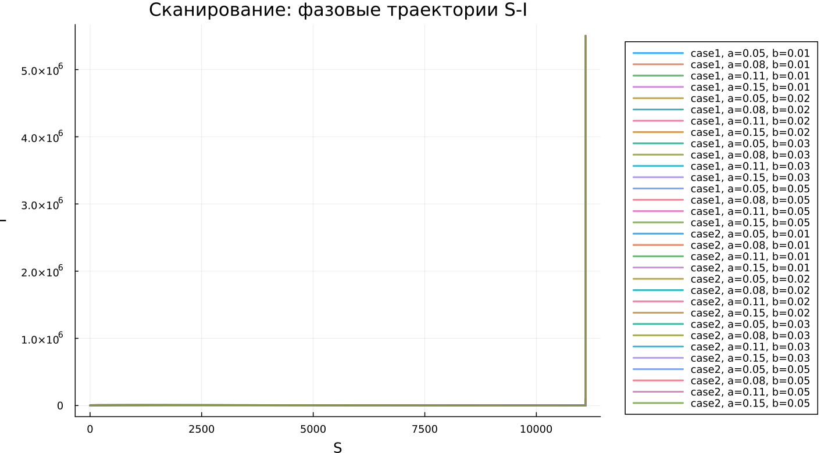
Сканирование фазовых траекторий
Фазовые портреты наглядно показывают принципиальное различие между двумя моделями.
В первой модели все траектории имеют вид вертикальных линий. Это связано с тем, что значение $S\left(t\right)$ не меняется, а динамика происходит только за счёт изменения $I\left(t\right)$. Поэтому система фактически не демонстрирует полноценного двумерного поведения.
Во второй модели фазовые траектории представлены кривыми, характерными для эпидемического процесса. На первом этапе число инфицированных растёт при уменьшении числа восприимчивых. На втором этапе, после прохождения максимума, $I\left(t\right)$ снижается, а $S\left(t\right)$ продолжает уменьшаться.
Таким образом, изменение параметров не меняет качественную структуру поведения моделей:
- первая модель остаётся вырожденной;
- вторая модель сохраняет реалистичную эпидемическую динамику.

5.23.5 Анализ метрики norm_final
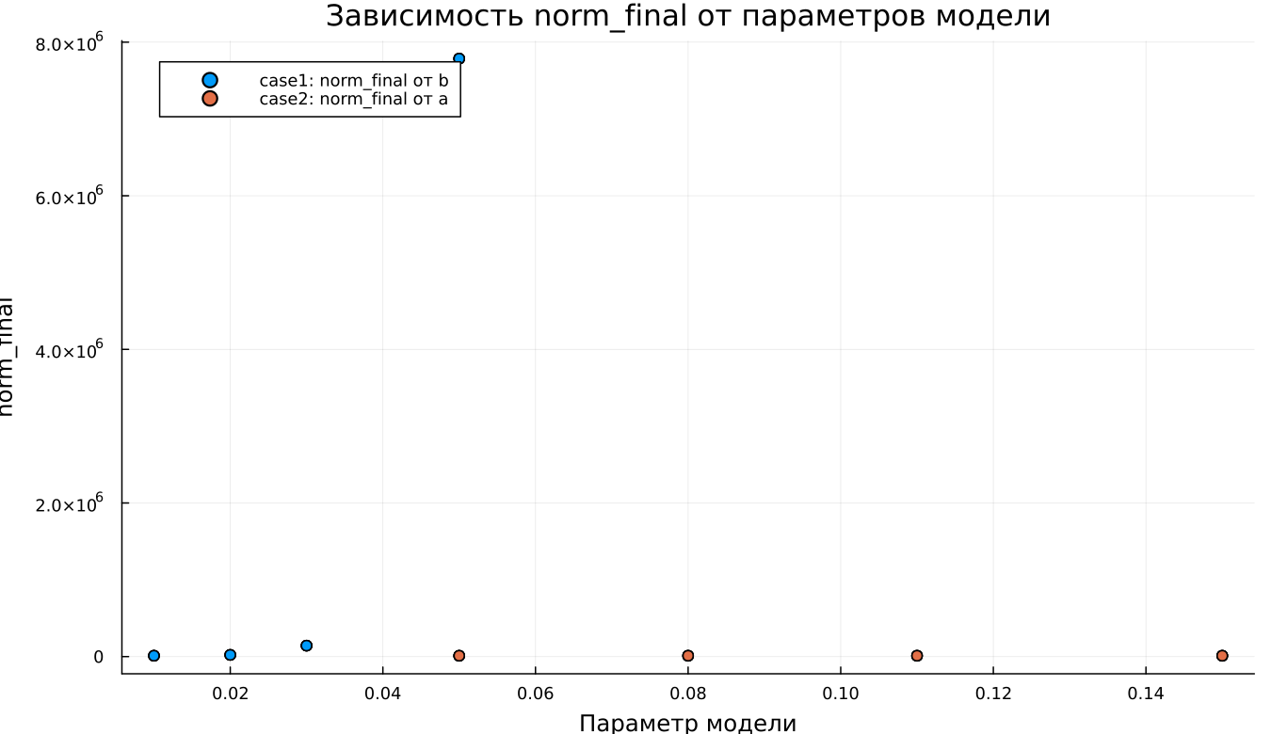
Зависимость norm_final
Для количественной оценки конечного состояния системы использовалась метрика:
$$\text{norm_final}=\sqrt{S{\left(t_{final}\right)}^{2}+I{\left(t_{final}\right)}^{2}+R{\left(t_{final}\right)}^{2}}.$$
В первой модели значение $\text{norm_final}$ быстро увеличивается при росте параметра $b$. Это объясняется экспоненциальным увеличением $I\left(t\right)$ и одновременным уходом $R\left(t\right)$ в отрицательную область. В результате итоговая норма становится очень большой.
Во второй модели значения этой метрики существенно меньше и изменяются более плавно. Это связано с тем, что система выходит на стационарное состояние, при котором $I\left(t\right)→0$, а значения $S\left(t\right)$ и $R\left(t\right)$ остаются конечными.
Итоговые наблюдения:
- в первой модели метрика растёт практически без ограничения;
- во второй модели она характеризует конечное устойчивое состояние системы.

5.23.6 Анализ максимального числа инфицированных
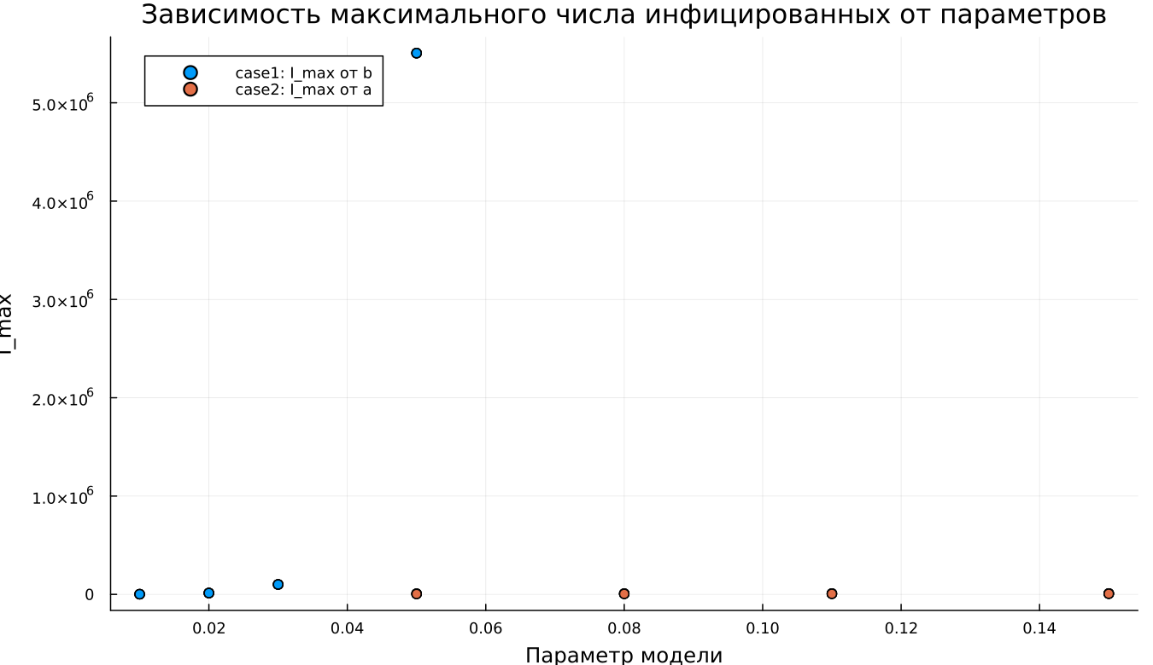
Зависимость $I_{max}$
Максимальное число инфицированных $I_{max}$ существенно зависит от параметров модели.
В первой модели значения $I_{max}$ становятся крайне большими, поскольку система не содержит механизма, который мог бы ограничить рост числа инфицированных. При увеличении параметра $b$ максимум резко возрастает.
Во второй модели величина $I_{max}$ остаётся конечной. Она зависит от параметра $a$: при увеличении интенсивности заражения пик достигается быстрее, однако его значение ограничено размером популяции и структурой модели.
Следовательно:
- первая модель приводит к неограниченному увеличению $I_{max}$;
- вторая модель описывает ограниченную эпидемическую волну.

5.23.7 Время вычислений
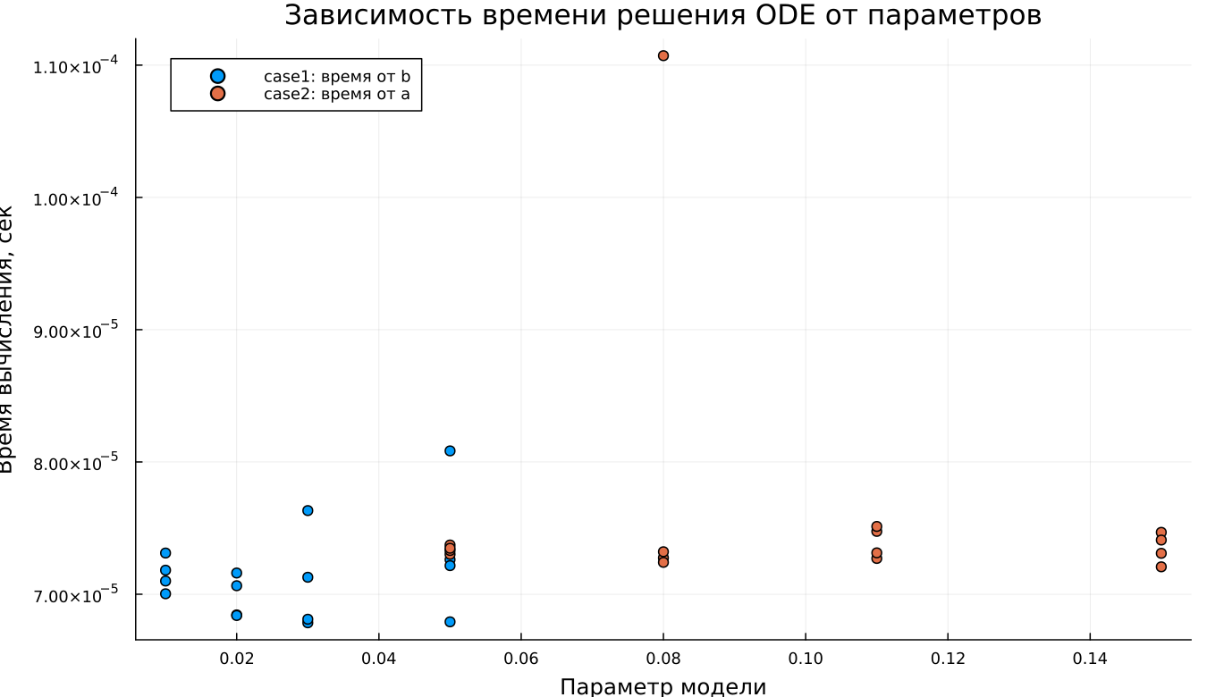
Зависимость времени вычисления
Результаты бенчмаркинга показывают, что время численного решения во всех проведённых экспериментах остаётся малым и имеет порядок $∼{10}^{-4}$ сек.
Для обеих моделей изменение параметров почти не влияет на вычислительные затраты. Небольшие колебания времени связаны с особенностями численного метода, а также с выбором адаптивного шага интегрирования.
Можно сделать следующие выводы:
- обе модели эффективно решаются численными методами;
- изменение параметров практически не увеличивает вычислительную сложность;
- даже при быстром росте решений в case1 время вычисления остаётся малым.

5.24 Выводы
- Первая модель (case1) показывает неограниченный экспоненциальный рост числа инфицированных при постоянном числе восприимчивых, что делает её нефизичной.
- Во второй модели (case2) формируется типичная эпидемическая динамика: рост числа инфицированных, достижение максимума, последующий спад и выход системы на стационарный режим.
- Фазовые портреты подтверждают различие моделей: в case1 наблюдается вырожденная вертикальная траектория, а в case2 — полноценная кривая эпидемического процесса.
- Параметры $a$ и $b$ существенно влияют на развитие системы: $a$ определяет скорость изменения числа восприимчивых, а $b$ влияет на интенсивность роста числа инфицированных.
- Метрика $\text{norm_final}$ позволяет количественно отличить поведение моделей: в первой модели она резко возрастает, во второй — стабилизируется.
- Максимальное число инфицированных $I_{max}$ в первой модели растёт без ограничения, тогда как во второй модели остаётся конечным.
- Численное моделирование обеих систем выполняется быстро, а изменение параметров почти не влияет на время вычислений.

Список литературы
- Конструирование эпидемиологических моделей
- Зараза, гостья наша

